 | a | b | c
0 | 0 | 1 | 3
1 | 2 | 2 | 5 | F
2 | 3 | 0 | 2
3 | 3 | 4 | 1 | F
4 | 1 | 4 | 4
5 | 5 | 0 | 5
1.
Automat A₁ je dán svou tabulkou přechodů,
nakreslete jeho přechodový diagram.

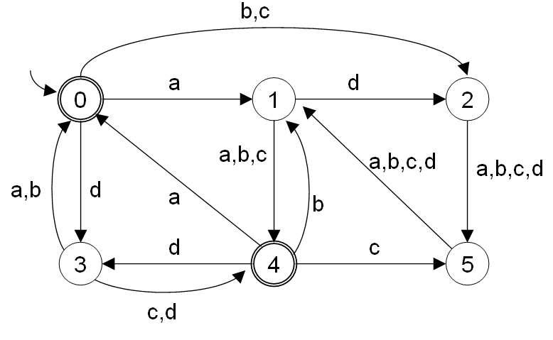

2.
Automat A₂ je dán svým přechodovým diagramem. Napište jeho tabulku přechodů.

3. Rozhodněte, který z předchozích automatů A₁, A₂ přijme slovo
- adddca b) bbcca c) bbccaba

4. Nakreslete stavový diagram automatu přijímajícího právě všechna slova nad abecedou {0,1}, která
- obsahují podposloupnost 01,
- neobsahují podposloupnost 01,
- obsahují jediný znak 1 a libovolný počet znaků 0,
- začínají i končí symbolem 1,
- představují dvojkový zápis čísel 0, 1, 2, 3, 4, 5, 6, 7, možné jsou všechny 1-, 2- a 3-ciferné zápisy.

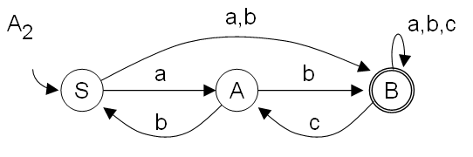
5.
 | a | b | c | d
0 | 0, 1 |  | 2 | 2
1 |  | 0, 2 |  |  | F
2 | 1 |  | 1, 2 | 0, 2
A₁

Nedeterministický automat A₁ je dán svou tabulkou přechodů. Nedeterministický automat A₂ je dán svým přechodovým diagramem. K automatům A₁ a A₂ vytvořte ekvivalentní deterministické automaty.

6. Sestrojte NKA nad abecedou {a,b,c}, který přijímá všechna slova začínající i končící řetězcem
a) abc b) acaca

7. Sestrojte NKA nad abecedou {a,b,c}, který příjímá všechna slova neobsahující řetězec
a) abc b) acaca

8. Napište všechna slova délky nejvýše 5 jazyka daného regulárním výrazem nad abecedou {0, 1}:
a) (01+0)*0 b) 0(10+0)*

9. Napište regulární výraz popisující maximální množinu M řetězců nad abecedou {a,b,c} takovou, že:
a) každý řetězec v M začíná i končí symbolem b
b) každý řetězec v M obsahuje právě jediný výskyt symbolu c kdekoli v řetězci
c) žádný řetězec v M nesmí na liché pozici obsahovat symbol a (pozice se číslují od 1)

